РОССИЙСКИЙ УНИВЕРСИТЕТ ДРУЖБЫ НАРОДОВ
Факультет физико-математических и естественных наук Кафедра прикладной информатики и теории вероятностей

ОТЧЕТ
ПО ЛАБОРАТОРНОЙ РАБОТЕ № 8

дисциплина: Архитектура компьютера

Студент: Ромеро Гаспар Фернандо Алексей

Группа: НКАбд-02-25

МОСКВА
2025 г.

Оглавление

Цель заботы Теоретическое введение
  - Организация Стека
  - Программирование циклов
  - Обработка аргументов командной строки Выполнения лабораторной работы
  - Реализация циклов в NASM
  - Обработка аргументов командной строки
  - Арифметические операции с аргументами (Вычисление произведения) Выполнение самостоятельной работы
Выводы
Список литературы

Цель работы

Изучение команд условного и безусловного переходов. Приобретение навыков написания программ с использованием переходов. Знакомство с назначением и структурой файла листинга.

Теоретическое введение

Организация Стека

Стек — это динамическая область памяти типа LIFO (Last-In, First-Out — «последним пришёл — первым ушёл»), которая хранит временные данные во время выполнения программ. Он организован как вектор, растущий в сторону уменьшения адресов памяти, и управляется процессором с помощью регистра ESP/RSP (указатель стека). Каждая вызванная функция создаёт «кадр стека» (stack frame), который содержит её локальные переменные, параметры и адрес возврата. Эта структура является фундаментальной для управления вызовами функций, рекурсии и хранения временных данных.

В языке ассемблера стек управляется с помощью специальных инструкций: PUSH (помещает данные и уменьшает указатель) и POP (извлекает данные и увеличивает указатель). Регистр EBP/RBP (указатель базы) обычно указывает на начало текущего кадра стека, обеспечивая структурированный доступ к локальным переменным и параметрам. Организация стека следует специфическим соглашениям архитектуры; в x86-64 с System V ABI первые 6 параметров передаются через регистры, в то время как дополнительные параметры и временные данные используют стек. Каждый кадр стека включает пространство для локальных переменных, сохраняемых регистров и адреса возврата.

Теперь переведи это: Стек не только управляет потоком программы, но и служит для хранения автоматических переменных. Его правильное управление предотвращает уязвимости, такие как переполнение буфера (buffer overflow), когда данные превышают выделенное пространство и могут перезаписать адрес возврата. Современные компиляторы реализуют средства защиты, такие как канарейки стека (stack canaries) и рандомизация адресного пространства (ASLR). В разработке систем понимание организации стека имеет решающее значение для отладки, оптимизации и программирования низкого уровня.

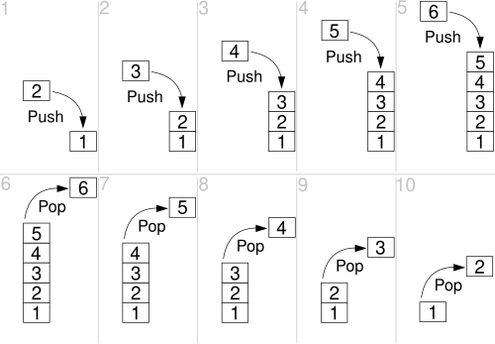

Программирование циклов
В 32-разрядной архитектуре x86 циклы реализуются с использованием 32-разрядных регистров, таких как EAX, EBX, ECX, EDX, ESI, EDI, EBP и ESP, для счётчиков и условий. Специализированная инструкция `LOOP` автоматически уменьшает значение ECX и переходит к метке, если ECX ≠ 0, однако она неэффективна на современных процессорах.

Архитектура x86-32 включает специализированные инструкции для управления циклами:
- LOOP / LOOPZ / LOOPNZ: Уменьшают значение ECX и выполняют переход на основе значения ECX и флагов.
- JCXZ / JECXZ: Выполняют переход, если ECX = 0 (без уменьшения значения).
- REP / REPE / REPNE: Префиксы для строковых инструкций (MOVS, CMPS, SCAS,
STOS).

Инструкция | Используемый  регистр | Операция | Типичное  использование
LOOP | ECX | DEC ECX; JNZ метка | Простые циклы со счётчиком
LOOPE/LOOPZ | ECX + ZF | DEC ECX; JNZ метка если ZF=1 | Циклы с  дополнительным условием (пока равно)
LOOPNE/ LOOPNZ | ECX + ZF | DEC ECX; JNZ метка если ZF=0 | Циклы с  дополнительным  условием (пока не равно)
JECXZ | ECX | Переход если ECX=0 | Быстрая проверка  счётчика на ноль
REP | ECX | Повторяет  инструкцию ECX раз | Операции со  строками/блоками
DEC + JNZ | Любой | DEC регистр; JNZ метка | Циклы с  произвольным  регистром- счётчиком

CMP + Jcc | Любой | CMP регистр/память; Jcc метка | Условные циклы  (while, for)
ADD/SUB + JMP | Любой | Арифметика; JMP метка | Циклы с сложной логикой  инкремента
REPE/REPZ | ECX + ZF | Повтор пока ECX≠0 и  ZF=1 | Поиск/сравнение  строк (пока равно)
REPNE/REPNZ | ECX + ZF | Повтор пока ECX≠0 и  ZF=0 | Поиск/сравнение строк (пока не  равно)

Обработка аргументов командной строки

В Linux x86 аргументы командной строки передаются программе через стек при вызове функции `main()`. Согласно соглашению, в начале выполнения стек содержит, в порядке возрастания адресов: `argc` (счётчик аргументов), `argv` (вектор указателей на строки аргументов) и `envp` (переменные окружения). Регистр ESP указывает на `argc`. Например, для программы, запущенной как `./programa arg1 arg2`, начальное содержимое стека будет следующим: `3` (argc), адрес `"./programa"`, адрес `"arg1"`, адрес `"arg2"`, `NULL`, за которым следуют переменные окружения.

В ассемблере NASM для x86-32 доступ к аргументам осуществляется с помощью прямой адресации в стеке. В начале `_start` или `main`

Всегда следует проверять `argc` перед доступом к `argv[n]`. Доступ к `argv[argc]` возвращает `NULL` (0). Linux ограничивает общую длину аргументов значением
`MAX_ARG_STRLEN` (131072 байт) и общее их количество значением `MAX_ARG` (2097152), однако на практике необходимо проверять каждый доступ к памяти.

Выполнения лабораторной работы

Реализация циклов в NASM

Напишите программу lab8-1.asm, чтобы продемонстрировать, как работают циклы и насколько важно сохранять контекст регистра ecx.

При написании программы вы столкнетесь с проблемой: при изменении регистра ecx внутри тела цикла (например, путем его уменьшения с помощью инструкции `sub ecx, 1`) команда цикла работает некорректно, поскольку она также использует ecx в качестве счетчика.

Для обеспечения надежности цикла используйте стек:

- Перед изменением: `push ecx` (сохранение текущего счетчика).
- После выполнения операций: `pop ecx` (восстановление счетчика). Это позволяет выполнять внутренние операции над ecx без прерывания логики итерации.

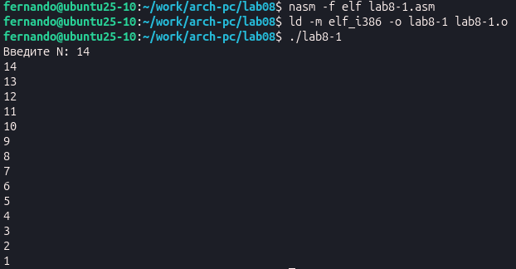
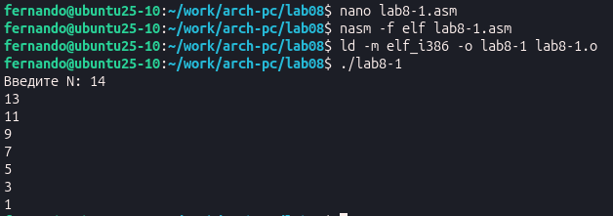
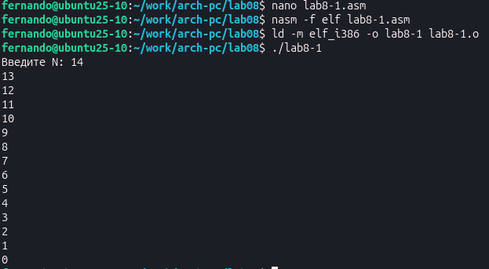

Обработка аргументов командной строки

Напишите программу lab8-2.asm, которая демонстрирует, как получить и вывести все

аргументы, переданные ей в начале. Сначала программа извлекает из стека количество аргументов (argc) и имя программы (argv[0]). Затем в цикле она последовательно извлекает и выводит оставшиеся аргументы.
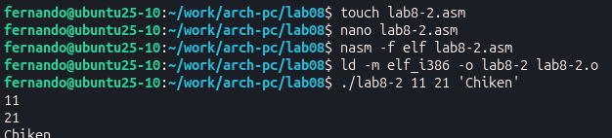

З.3 Арифметические операции с аргументами (Вычисление произведения)

Для решения этой задачи необходимо изменить программу, вычисляющую сумму своих аргументов, на программу, вычисляющую их произведение.

Для этого вносятся следующие ключевые изменения:

    - Инициализируется регистр результата (esi) значением 1 (единица умножения).
    - Команда `add` заменяется командой `imul` (целочисленное умножение).

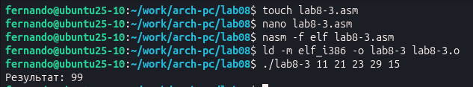

Выполнение самостоятельной работы

1. Напишите программу, которая находит сумму значений функции 𝑓(𝑥) для 𝑥 = 𝑥1 ,
𝑥2 , ..., 𝑥𝑛, т.е. программа должна выводить значение 𝑓(𝑥1 ) + 𝑓(𝑥2 ) + ... + 𝑓(𝑥𝑛). Значения 𝑥𝑖 передаются как аргументы. Вид функции 𝑓(𝑥) выбрать из таблицы 8.1 вариантов заданий в соответствии с вариантом, полученным при выполнении лабораторной работы № 7. Создайте исполняемый файл и проверьте его работу на нескольких наборах 𝑥 = 𝑥1 , 𝑥2 , ..., 𝑥𝑛.

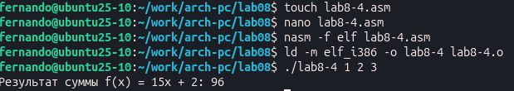

Выводы

В ходе лабораторной работы были успешно реализованы и отлажены четыре программы на языке ассемблера NASM. Были освоены следующие ключевые навыки и понятия:

- Зацикливание программы с использованием команды цикла и правильное управление регистром счетчика ecx через стек (push/pop).
- Обработка аргументов командной строки через стек, включая получение количества аргументов (argc) и самих аргументов (argv).
- Они выполняли арифметические действия с числовыми аргументами команд строки после их преобразования из строкового формата.

Все поставленные задачи выполнены

Список литературы

- GeeksforGeeks. (2022, 15 de noviembre). Stack in Data Structure. https://www.geeksforgeeks.org/stack-data-structure/
- Microsoft Docs. (2023). x64 stack usage. https://docs.microsoft.com/en-us/cpp/build/stack- usage
- OSDev Wiki. (2023). Calling Conventions. https://wiki.osdev.org/Calling_Conventions
- Intel Corporation. (2023). *Intel® 64 and IA-32 Architectures Software Developer's Manual, Volume 2: Instruction Set Reference*. https://www.intel.com/content/www/us/en/developer/articles/technical/intel-sdm.html
- GeeksforGeeks. (2021, 20 de septiembre). Loops in Assembly Language. https://www.geeksforgeeks.org/loops-assembly-language/
- Felix Cloutier. (2023). x86 and amd64 Instruction Reference. https://www.felixcloutier.com/x86/
- GeeksforGeeks. (2023). Command Line Arguments in C/C++. https://www.geeksforgeeks.org/command-line-arguments-in-c-cpp/
- Stack Overflow. (2022). How to access command line arguments in assembly? https://stackoverflow.com/questions/1396122/how-to-access-command-line-arguments-in- assembly
- ​

